|  |  |
| --- | --- |
| logo (CMYK)-01 | BỘ GIÁO DỤC VÀ ĐÀO TẠO  **TRƯỜNG ĐẠI HỌC CÔNG NGHỆ TP. HCM** |

**ĐỒ ÁN CHUYÊN NGÀNH**

**TÌM HIỂU VÀ TRIỂN KHAI SỔ LIÊN LẠC ĐIỆN TỬ CHO CÁC TRƯỜNG TRUNG HỌC**

Ngành: **CÔNG NGHỆ THÔNG TIN**

Chuyên ngành: **CÔNG NGHỆ PHẦN MỀM**

Giảng viên hướng dẫn : HUỲNH QUỐC BẢO

Sinh viên thực hiện :

1. Trần Lê Minh Hoàng - 1711061066 - 17DTHB2
2. Vũ Hoàng Phong - 1711060251 - 17DTHA3
3. Trần Xuân Trường - 1711061367 - 17DTHB2

TP. Hồ Chí Minh, 2020

**MỤC LỤC**

DANH MỤC HÌNH ẢNH 1

LỜI MỞ ĐẦU 2

LỜI CAM ĐOAN 3

CHƯƠNG I. TỔNG QUAN 4

1.1. Tên Đề Tài 4

**1.2.** **Lý Do Chọn Đề Tài** 4

1.3. Tính Cấp Thiết Của Đề Tài 5

1.4. Đối Tượng Và Mục Tiêu Nghiên Cứu 5

1.5. Giới Hạn Và Phạm Vi Nghiên Cứu 5

1.6. Ý Nghĩa Lý Luận Và Ý Nghĩa Thực Tiễn Của Đề Tài 6

**1.7.** **Tóm Tắt Đồ Án** 6

CHƯƠNG II. CƠ SỞ LÝ THUYẾT 7

**2.1 Các Khái Niệm Và Cơ Chế Hoạt Động của AI** 7

2.1.1 Tổng quan về AI 7

2.1.2 Có bao nhiêu loại AI? 8

2.1.3 AI được ứng dụng thế nào trong cuộc sống hiện tại và tương lai 9

2.2 Tổng quan về thanh toán MOMO 12

2.2.1 MoMo là gì? 12

2.2.2 MoMo API 13

2.2.3 Phương thức thanh toán 13

2.2.4 Về thuật ngữ 14

2.2.5 Về bảo mật 14

2.3 Tính thực tiễn của ứng dụng. 15

CHƯƠNG III. KẾT QUẢ THỰC NGHIỆM 16

3.1 PHẦN THANH TOÁN MOMO VÀ BOTCHAT 16

3.2 PHẦN AI XẾP TKB 20

CHƯƠNG IV. KẾT LUẬN VÀ KIẾN NGHỊ 21

4.1 KẾT QUẢ ĐẠT ĐƯỢC CỦA ĐỀ TÀI 21

4.2 HẠN CHẾ 21

4.3 HƯỚNG PHÁT TRIỂN 21

TÀI LIỆU THAM KHẢO 22

DANH MỤC HÌNH ẢNH

Hình 1 AI là gì? 8

Hình 2: công nghệ AI với bộ nhớ hạn chế. 9

Hình 3: AI tự nhận thức 10

Hình 4:Ứng dụng AI trong vận tải 11

Hình 5:Ứng dụng AI trong y tế 12

Hình 6: Ứng dụng AI trong giáo dục 13

Hình 7:Logo MoMo 14

Hình 8:Các phương thức thanh toán của momo hiện nay 14

Hình 9:Chứ ký điện tử 16

Hình 10: giao diện thanh toán 17

Hình 11: trang web quét thanh toán 17

Hình 12: Thông tin thanh toán trên app mobile 18

Hình 13: Thanh toán thành công 19

Hình 14: Trả về thông tin giao dịch trên web 20

Hình 15:tương tác botchat 20

# LỜI MỞ ĐẦU

Ngày nay Công nghệ thông tin đã trở thành một phần tất yếu của cuộc sống con người, có người đã nói rằng nước Hoa Kỳ giàu mạnh một phần là nhờ và Công nghệ thông tin. Nếu lúc trước Công nghệ thông tin là một điều viễn tưởng thì giờ đây nó đã trở thành một phần không thể thiếu trong tất cả các lĩnh vực từ y học, kinh doanh đến cả giáo dục Đất nước ta đang ngày một phát triển, đang cố gắng hòa nhập và rút ngắn khoảng cách với thế giới, việc nước ta trở thành một thành viên của WTO đã được các nhà kinh doanh chú ý đến và đâu tư ngày càng nhiều vào Việt Nam. Vì vậy để không bị quá lạc hậu, để rút ngắn khoảng cách với các nước, để đáp ứng yêu cầu tất yếu của các nhà đầu tư vào Việt Nam và để các nhà kinh doanh trong nước có đủ sức cạnh tranh với nước ngoài thì bắt buộc phải đầu tư cho Công nghệ thông tin mà ở đây chính xác là các phần mềm tin học dùng cho các công ty, bệnh viện v.v Việc áp dụng các phần mềm tin học vào các lĩnh vực giúp nâng cao tính hiệu quả và chính xác của công việc, ngoài ra còn tiết kiệm thời gian và giảm bớt mệt nhọc cho con người khiến hệ thống công việc hoạt động nhịp nhàng hơn.

Sổ liên lạc điện tử dùng để đáp ứng nhu cầu tại các trường trung học phổ thông dùng để thông báo phụ huynh, quản lý lớp đối với giáo viên, tra cứu điểm và học lực học sinh để phụ huynh nhận biết dễ dàng hơn

Xuất phát từ những lý do trên, cùng với sự hướng dẫn của thầy **HUỲNH QUỐC BẢO**, chúng em thực hiện đề tài “Tìm hiểu và triển khai sổ liên lạc điện tử cho các trường trung học” để vận dụng những kiến thức đã được học vào thực tiễn, xây dựng một hệ thống sổ liên lạc điện tử cơ bản.

# LỜI CAM ĐOAN

Em xin cam đoan bài nghiên cứu khoa học này do em thực hiện với sự hướng dẫn của thầy giáo **TS. Huỳnh Quốc Bảo.**

Để hoàn thành đề tài đồ án chuyên ngành này, em đã sử dụng những tài liệu ghi trong mục tài liệu tham khảo, ngoài ra không sử dụng bất cứ tài liệu nào khác. Nếu sai, em hoàn toàn chịu mọi hình thức kỷ luật theo quy định của nhà trường.

TP.Hồ Chí Minh, năm 2020

Sinh viên thực hiện

Nhóm UsTeam

Hoàng

Phong

Trường

# CHƯƠNG I. TỔNG QUAN

## Tên Đề Tài

Hệ Thống Sổ Liên Lạc Điện Tử Dành Cho Nhà Trường Và Phụ Huynh

* 1. **Lý Do Chọn Đề Tài**

Ngày nay công nghệ thông tin đã có những bước phát triển mạnh mẽ theo cả

chiều rộng và chiều sâu. Máy tính điện tử và smartphone không còn là một thứ phương tiện quý hiếm mà đang ngày càng trở thành một công cụ làm việc và giải trí thông dụng của con người không chỉ ở công sở mà ngay cả trong gia đình.

Đứng trước vai trò của thông tin hoạt động cạnh tranh gay gắt, các tổ chức và

các doanh nghiệp đều tìm mọi biện pháp để xây dựng và hoàn thiện hệ thống thông tin của mình nhằm tin học hóa các hoạt động tác vụ của đơn vị và các trường học cũng không phải là mục tiêu ngoại lệ.

Hiện nay trên thế giới các công ty công nghệ đang phát triển và cố nâng cao chất lượng cũng như trang thiết bị để phổ cập tới người dùng phổ thông. Thông qua các sản phẩm và công nghệ này, chúng ta dễ nhận ra tầm quan trọng và tính tất yếu của công nghệ thông tin. Với những thao tác đơn giản trên máy có nối mạng internet hoặc smartphone có trang bị Wifi hoặc 3g/4g bạn có thể cập nhật được mọi thông tin trong đời sống của mình trong nháy mắt, từ các tin tức, video, đến những tài liệu đều sẽ có trong tầm tay bạn và điều đó chứng tỏ điểm số của con em bạn cũng không nằm ngoài lĩnh vực đó.

Ở Việt Nam chúng ta có thể thấy có các hệ thống giúp liên lạc giữa nhà trường và phụ huynh, nhưng xong hầu như còn nhiều bất cập và ít. Vì thế để giúp đất nước chúng ta bắt kịp với thế giới, nâng tầm tri thức, nhóm USTeam đã quyết định xây dựng hệ thống sổ liên lạc điện tử nhằm giúp góp 1 phần dù là rất nhỏ để có thể bắt kịp xu hướng công nghệ hiện nay trên thế giới.

Với sự hướng dẫn tận tình của thầy: Huỳnh Quốc Bảo nhóm đã hoàn thành cuốn báo cáo đồ án chuyên ngành này. Tuy đã cố gắng hết sức tìm hiểu, phân tích thiết kế và cài đặt hệ thống nhưng chắc chắn không tránh khỏi được những thiếu sót. Em rất mong được sự thông cảm và góp ý của các quý thầy cô. Em xin chân thành cảm ơn.

Qua đây cho phép em bày tỏ lòng biết ơn đến sự dạy dỗ chỉ bảo của các thầy, cô trong khoa. Đặc biệt là thầy Huỳnh Quốc Bảo, người đã trực tiếp hướng dẫn, chỉ bảo và giúp đỡ em trong thời gian đồ án cơ sở. Em xin chân thành cảm ơn sự hướng dẫn tận tình của thầy.

## Tính Cấp Thiết Của Đề Tài

“Ứng dụng công nghệ thông tin trong giáo dục, đào tạo” là một trong những nhiệm vụ và giải pháp được Nghị quyết 44/NQ-CP ngày 09/6/2014 của Chính phủ ban hành Chương trình hành động thực hiện Nghị quyết 29-NQ/TW ngày 04/11/2013 Hội nghị lần thứ tám Ban Chấp hành Trung ương khóa XI về đổi mới căn bản, toàn diện giáo dục và đào tạo, đáp ứng yêu cầu công nghiệp hóa, hiện đại hóa trong điều kiện kinh tế thị trường định hướng xã hội chủ nghĩa và hội nhập quốc tế.

Xuất phát từ yêu cầu trên, Nhóm đã phát triển “Sổ liên lạc điện tử”, giúp cho Trường PT và các cơ sở giáo dục và đào tạo trong tỉnh nhà có thể hoàn thành được nhiệm vụ mà Bộ Bộ Giáo dục và Đào tạo đã đề ra; cũng như góp phần thực hiện giải pháp “phát huy vài trò của công nghệ thông tin và các thành tựu khoa học công nghệ hiện đại trong quản lý nhà nước về giáo dục và đào tạo” của Nghị quyết 29-NQ/TW.

## Đối Tượng Và Mục Tiêu Nghiên Cứu

Tiếp nối đồ án cơ sở và phần này nhóm UsTeam sẽ tiếp tục những thiếu sót trước đó là: Sắp Xếp TKB bằng công nghệ AI và thanh toán học phí qua MOMO, tương tác giữa phụ huynh và nhà trường bằng bot chat.

## Giới Hạn Và Phạm Vi Nghiên Cứu

Cho phép phụ huynh có thể đóng học phí qua ví điện tử MOMO mà khi phụ huynh không có thời gian để tới trường đóng học phí cho con em của mình.Giúp tiết kiệm thời gian hơn cho các bậc phụ huynh.

Với công nghệ AI thì sẽ giúp cho nhà trường không cần phải tự sắp xếp thời khóa biểu bằng các thao tác tay mà AI sẽ tự sắp xếp thời khóa biểu hợp lý và chính xác hơn nên không cần phải mệt mỏi các thao tác sắp xếp thời khóa biểu bằng tay như trước đó nữa.

Cùng với đó là sự tương tác giữa phụ huynh và nhà trường bằng botchat thông qua website của nhà trường.

## Ý Nghĩa Lý Luận Và Ý Nghĩa Thực Tiễn Của Đề Tài

Chức năng sổ liên lạc điện tử của USTeam cho phép phụ huynh học sinh có thể theo dõi quá trình học tập của con em mình cũng như nhận thông báo của nhà trường thông qua trang web hoặc thông qua ứng dụng được cài trên điện thoại thông minh.  
Giúp cho giáo viên chủ nhiệm và nhà trường gửi thông báo và các thông tin của học sinh đến cho cha mẹ học sinh nhanh chóng và dễ dàng. Đồng thời cũng góp phần thông tin hóa các khâu xử lý truyền thống trong hệ thống sổ liên lạc cũ của nhà trường.

* 1. **Tóm Tắt Đồ Án**

Sổ liên lạc điện tử là một ứng dụng của dịch vụ truyền thông đa phương tiện, giúp nhà trường truyền tải mọi thông tin cần thiết tới phụ huynh học sinh một cách nhanh chóng như: thông tin về điểm số, quá trình học tập, quá trình rèn luyện, sức khỏe của học sinh hàng ngày…; các thông báo của nhà trường như họp phụ huynh, nghỉ lễ, Tết,…

Dựa vào nhu cầu thực tế của xã hội đòi hỏi con người phải luôn năng động và sáng tạo để tạo ra nhiều sản phẩm cho xã hội. Các trường học luôn cần các phần mềm dùng để quản lý dễ dàng hơn giúp trao đổi đối với phụ huynh học sinh và giáo viên tốt hơn.

Hệ thống cung cấp các giải pháp giúp nhà trường và phụ huynh luôn giữ được liên hệ với nhau, thời gian thông tin liên lạc giữa nhà trường và phụ huynh ở phương thức liên lạc cũ và mới là không thể tưởng tượng.

Các chức năng của hệ thống không chỉ tập trung vào phần thông tin về sô điểm của con em phụ huynh mà nhóm USTeam đã còn phát triển các chức năng khác như BHYT, Quản lý học phí và đẩy mạnh phần thông báo liên lạc giữa nhà trường và phụ huynh một cách nhanh chóng theo thời gian thực.

# CHƯƠNG II. CƠ SỞ LÝ THUYẾT

**2.1** **Các Khái Niệm Và Cơ Chế Hoạt Động** **của AI**

### 2.1.1 Tổng quan về AI

Link bài viết: <https://www.dienmayxanh.com/kinh-nghiem-hay/tri-tue-nhan-tao-ai-la-gi-ung-dung-nhu-the-nao-tro-1117277>

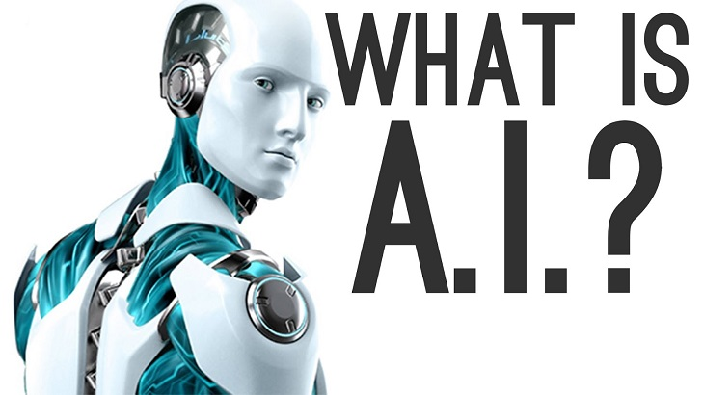

Hình 1 AI là gì?

Trí tuệ nhân tạo hay trí thông minh nhân tạo (Artificial intelligence – viết tắt là AI) là một ngành thuộc lĩnh vực khoa học máy tính (Computer science). Là trí tuệ do con người lập trình tạo nên với mục tiêu giúp máy tính có thể tự động hóa các hành vi thông minh như con người.

Trí tuệ nhân tạo khác với việc lập trình logic trong các ngôn ngữ lập trình là ở việc ứng dụng các hệ thống học máy (machine learning) để mô phỏng trí tuệ của con người trong các xử lý mà con người làm tốt hơn máy tính.

Cụ thể, trí tuệ nhân tạo giúp máy tính có được những trí tuệ của con người như: biết suy nghĩ và lập luận để giải quyết vấn đề, biết giao tiếp do hiểu ngôn ngữ, tiếng nói, biết học và tự thích nghi,…

Tuy rằng trí thông minh nhân tạo có nghĩa rộng như là trí thông minh trong các tác phẩm khoa học viễn tưởng, nó là một trong những ngành trọng yếu của tin học. Trí thông minh nhân tạo liên quan đến cách cư xử, sự học hỏi và khả năng thích ứng thông minh của máy móc.

### 2.1.2 Có bao nhiêu loại AI?

Công nghệ AI được chia làm 4 loại chính:

1. Loại 1: Công nghệ AI phản ứng.

Công nghệ AI phản ứng có khả năng phân tích những động thái khả thi nhất của chính mình và của đối thủ, từ đó, đưa ra được giải pháp tối ưu nhất.

Một ví dụ điển hình của công nghệ AI phản ứng là Deep Blue. Đây là một chương trình chơi cờ vua tự động, được tạo ra bởi IBM, với khả năng xác định các nước cờ đồng thời dự đoán những bước đi tiếp theo của đối thủ. Thông qua đó, Deep Blue đưa ra những nước đi thích hợp nhất.

1. Loại 2: Công nghệ AI với bộ nhớ hạn chế

Đặc điểm của công nghệ AI với bộ nhớ hạn chế là khả năng sử dụng những kinh nghiệm trong quá khứ để đưa ra những quyết định trong tương lai. Công nghệ AI này thường kết hợp với cảm biến môi trường xung quanh nhằm mục đích dự đoán những trường hợp có thể xảy ra và đưa ra quyết định tốt nhất cho thiết bị.

Ví dụ như đối với xe không người lái, nhiều cảm biến được trang bị xung quanh xe và ở đầu xe để tính toán khoảng cách với các xe phía trước, công nghệ AI sẽ dự đoán khả năng xảy ra va chạm, từ đó điều chỉnh tốc độ xe phù hợp để giữ an toàn cho xe.

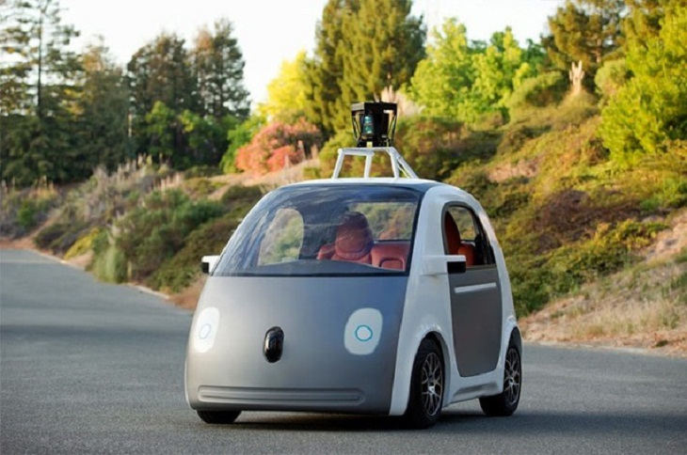

Hình 2: công nghệ AI với bộ nhớ hạn chế.

1. Loại 3: Lý thuyết trí tuệ nhân tạo

Công nghệ AI này có thể học hỏi cũng như tự suy nghĩ, sau đó áp dụng những gì học được để thực hiện một việc cụ thể. Hiện nay, công nghệ AI này vẫn chưa trở thành một phương án khả thi.

1. Loại 4: Tự nhận thức

Công nghệ AI này có khả năng tự nhận thức về bản thân, có ý thức và hành xử như con người. Thậm chí, chúng còn có thể bộc lộ cảm xúc cũng như hiểu được những cảm xúc của con người. Đây được xem là bước phát triển cao nhất của công nghệ AI và đến thời điểm hiện tại, công nghệ này vẫn chưa khả thi.

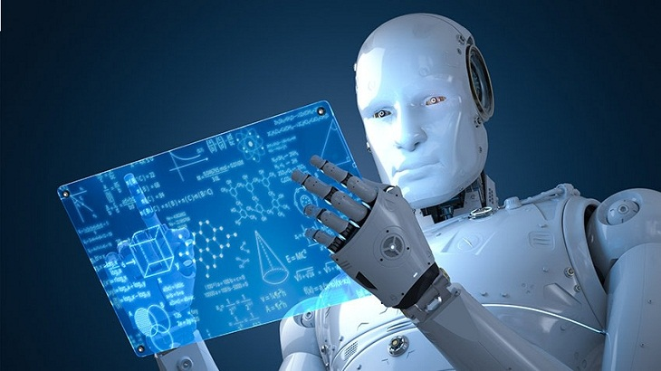

Hình 3: AI tự nhận thức

### 2.1.3 AI được ứng dụng thế nào trong cuộc sống hiện tại và tương lai

1. Trong ngành vận tải

Trí tuệ nhân tạo được ứng dụng trên những phương tiện vận tải tự lái, điển hình là ô tô. Sự ứng dụng này góp phần mang lại lợi ích kinh tế cao hơn nhờ khả năng cắt giảm chi phí cũng như hạn chế những tai nạn nguy hiểm đến tính mạng.

Vào năm 2016, Otto, hãng phát triển xe tự lái thuộc Uber đã vận chuyển thành công 50.000 lon bia Budweisers bằng xe tự lái trên quãng đường dài 193 km. Theo dự đoán của công ty tư vấn công nghệ thông tin Gartner, trong tương lai, những chiếc xe có thể kết nối với nhau thông qua Wifi để đưa ra những lộ trình vận tải tốt nhất.

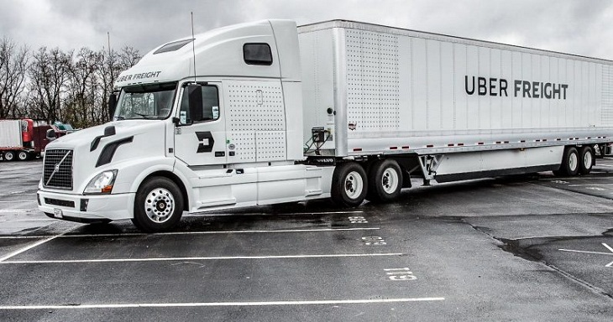

Hình 4:Ứng dụng AI trong vận tải

1. Trong sản xuất

Trí tuệ nhân tạo được ứng dụng để xây dựng những quy trình sản xuất tối ưu hơn. Công nghệ AI có khả năng phân tích cao, làm cơ sở định hướng cho việc ra quyết định trong sản xuất.

1. Trong y tế

Ứng dụng tiêu biểu của trí tuệ nhân tạo trong lĩnh vực y tế là máy bay thiết bị bay không người lái được sử dụng trong những trường hợp cứu hộ khẩn cấp. Thiết bị bay không người lái có tốc độ nhanh hơn xe chuyên dụng đến 40% và vô cùng thích hợp để sử dụng ở những nơi có địa hình hiểm trở.

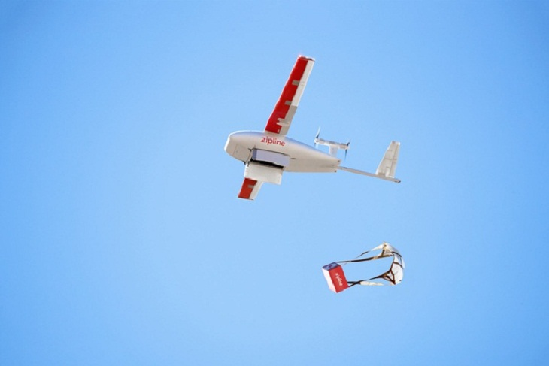

Hình 5:Ứng dụng AI trong y tế

1. Trong giáo dục

Sự ra đời của trí tuệ nhân tạo giúp tạo ra những thay đổi lớn trong lĩnh vực giáo dục. Các hoạt động giáo dục như chấm điểm hay dạy kèm học sinh có thể được tự động hóa nhờ công nghệ AI. Nhiều trò chơi, phần mềm giáo dục ra đời đáp ứng nhu cầu cụ thể của từng học sinh, giúp học sinh cải thiện tình hình học tập theo tốc độ riêng của mình.

Trí tuệ nhân tạo còn có thể chỉ ra những vấn đề mà các khóa học cần phải cải thiện. Chẳng hạn như khi nhiều học sinh được phát hiện là gửi đáp án sai cho bài tập, hệ thống sẽ thông báo cho giáo viên đồng thời gửi thông điệp đến học sinh để chỉnh sửa đáp án phù hợp. Công nghệ AI còn có khả năng theo dõi sự tiến bộ của học sinh và thông báo đến giáo viên khi phát hiện ra vấn đề đối với kết quả học tập của học sinh.

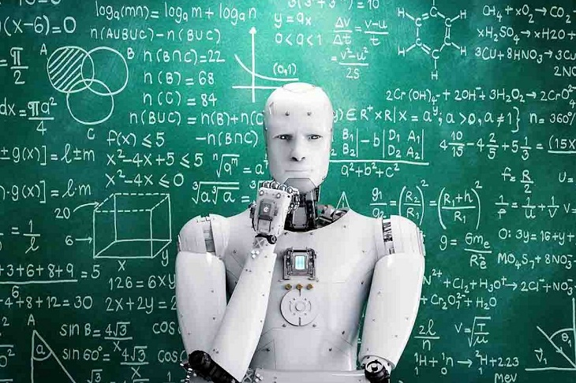

Hình 6: Ứng dụng AI trong giáo dục

Hơn nữa, sinh viên còn có thể học hỏi từ bất cứ nơi nào trên thế giới thông qua việc sử dụng những phần mềm có hỗ trợ AI. Công nghệ AI cũng cung cấp dữ liệu nhằm giúp sinh viên lựa chọn được những khóa học tốt nhất cho mình.

1. Trong truyền thông

Đối với lĩnh vực truyền thông, sự phát triển của trí tuệ nhân tạo góp phần làm thay đổi cách thức tiếp cận đối với khách hàng mục tiêu. Nhờ những ưu điểm của công nghệ AI, các công ty có thể cung cấp quảng cáo vào đúng thời điểm, đúng khách hàng tiềm năng, dựa trên việc phân tích các đặc điểm về nhân khẩu học, thói quen hoạt động trực tuyến và những nội dung mà khách hàng thường xem trên quảng cáo.

1. Trong ngành dịch vụ

Công nghệ AI giúp ngành dịch vụ hoạt động tối ưu hơn và góp phần mang đến những trải nghiệm mới mẻ hơn và tốt hơn cho khách hàng. Thông qua việc thu thập và phân tích dữ liệu, công nghệ AI có thể nắm bắt thông tin về hành vi sử dụng dịch vụ của khách hàng, từ đó mang lại những giải pháp phù hợp với nhu cầu của từng khách hàng.

## 2.2 Tổng quan về thanh toán MOMO

### 2.2.1 MoMo là gì?

Link bài viết: https://quantrimang.com/vi-momo-la-gi-167541

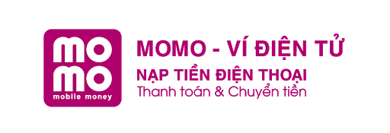

Hình 7:Logo MoMo

MoMo là **ví điện tử** trên điện thoại thông minh đã có mặt trên 2 **hệ điều hành iOS và Android** với hơn 10 triệu người dùng. Là nền tảng thanh toán di động, Ví MoMo thúc đẩy nền kinh tế không tiền mặt và cung cấp cho khách hàng trải nghiệm thanh toán một chạm (One Touch Payment) với hơn hàng trăm tiện ích dịch vụ, bao gồm Chuyển tiền, Thanh toán hóa đơn, Mua vé máy bay, Mua vé xe lửa, Vé xem phim, Thu-Chi hộ và Thương mại trên di động.

Ví MoMo hiện đã liên kết trực tiếp với 15 ngân hàng. Người dùng Ví MoMo có thể thanh toán mọi tiện ích hàng ngày như Điện/Nước/Internet/Truyền hình cáp; Mua vé Máy bay/vé xe/vé tàu hỏa; Thanh toán taxi Vinasun; Mua vé xem phim tất cả rạp; Đặt dịch vụ giúp việc; Mua hoa tươi…; Đóng vay trả góp của tất cả các công ty tài chính hoặc sử dụng MoMo để thanh toán tại các điểm chấp nhận thanh toán MoMo như Gongcha, The Coffee House, Al Fresco’s, Món Huế, Hoàng Yến, Co.opMart, Circle K, Ministop,…

### 2.2.2 MoMo API

**MoMo Payment Platform API** là giải pháp thanh toán cho các đơn vị kinh doanh, cho phép khách hàng sử dụng tài khoản Ví MoMo để thanh toán các dịch vụ trên nhiều nền tảng khác nhau: Desktop Website, Mobile Website, Mobile Application, POS, Pay In Bill, Web In App MoMo.

Dịch vụ đang sử dụng **MoMo API** là phương thức thanh toán:

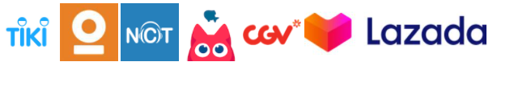

Hình 8:Các phương thức thanh toán của momo hiện nay

### 2.2.3 Phương thức thanh toán

Cổng thanh toán MoMo (All In One): Áp dụng đối tác có thanh toán trên nền tảng Website, Mobile, Smart TV,...

Thanh toán App-In-App: Áp dụng cho đối tác có ứng dụng di động (android/ios) muốn mở trực tiếp ứng dụng MoMo để thanh toán.

Thanh toán POS: Áp dụng cho đối tác có hệ thống bán hàng bằng máy POS. Thu ngân dùng máy scan để quét "MÃ THANH TOÁN" trên app MoMo để thanh toán

Thanh toán QR Code: Đối tác tạo QR code theo định dạng MoMo cung cấp, khách hàng chỉ cần dùng app MoMo để quét và thanh toán.

### 2.2.4 Về thuật ngữ

1. Tài khoản doanh nghiệp

Mỗi đối tác khi liên kết với MoMo sẽ sử dụng tài khoản doanh nghiệp (M4B). Tài khoản này sẽ dùng để quản lý các giao dịch, thông tin tích hợp, cửa hàng, sub-merchant, v.v..

Nếu bạn là nhà phát triển phần mềm hoặc tổ chức thứ 3, bạn vẫn có thể đăng ký tài khoản doanh nghiệp và sử dụng các thông tin tích hợp của MoMo, cũng như các chức năng khác (nêu trên).

1. Mã giao dịch momo

Mã giao dịch MoMo (TID/transId) là một mã được MoMo tạo ra để định danh cho một giao dịch của đối tác. TID này là duy nhất trên hệ thống MoMo.

1. Mã giao dịch đối tác

Mã giao dịch đối tác (refId/orderId) là mã duy nhất và định danh cho giao dịch của đối tác khi gửi qua MoMo để yêu cầu thanh toán. Một TID sẽ ứng với một refId.

### 2.2.5 Về bảo mật

**MoMo sử dụng chữ ký điện tử và mã hoá dữ liệu để xác thực dữ liệu đầu vào và ra trên mỗi yêu cầu HTTP Request/HTTP Response.**

1. Chữ ký điện tử

* signature là một chuỗi ký tự được tạo ra từ một thuật toán cho trước, sử dụng để kiểm tra tính đúng đắn của dữ liệu trên đường truyền giữa 2 hệ thống. Một số thuật toán đang sử dụng là MD5, SHA1, SHA256 và Hmac.
* Trong tài liệu này MoMo sử dụng thuật toán HMAC_SHA256 để tạo signature. Dữ liệu đầu vào bao gồm Secret Key và data, data được tạo ra theo định dạng: key1=value1&key2=value2...

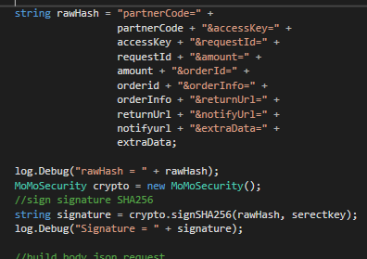

Hình 9:Chứ ký điện tử

1. Mã hóa RSA

* Mã hóa RSA là một thuật toán mã hóa khóa công khai để bảo vệ thông tin trên đường truyền. Sử dụng một cặp key (public key và private key) để mã hóa và giải mã dữ liệu. Đối tác dùng public key do MoMo cung cấp để mã hóa data theo định dạng của MoMo, MoMo sẽ giải mã bằng private key.Thuật toán RSA được MoMo sử dụng theo chuẩn: PKCS #8

## 2.3 Tính thực tiễn của ứng dụng.

Thực hiện thanh toán học phí online làm giảm sự vất vả của phụ huynh.

Tăng sự tương tác giữa phụ huynh và nhà trường thông qua botchat.

AI tự động sắp xếp Thời Khóa Biểu tiện lợi hơn khi mà phải sắp xếp thủ công quá phức tạp khi phải tra cứu các giảng viên bị trùng lịch

# CHƯƠNG III. KẾT QUẢ THỰC NGHIỆM

## 3.1 PHẦN THANH TOÁN MOMO VÀ BOTCHAT

3.1.1.Thanh Toán MoMo

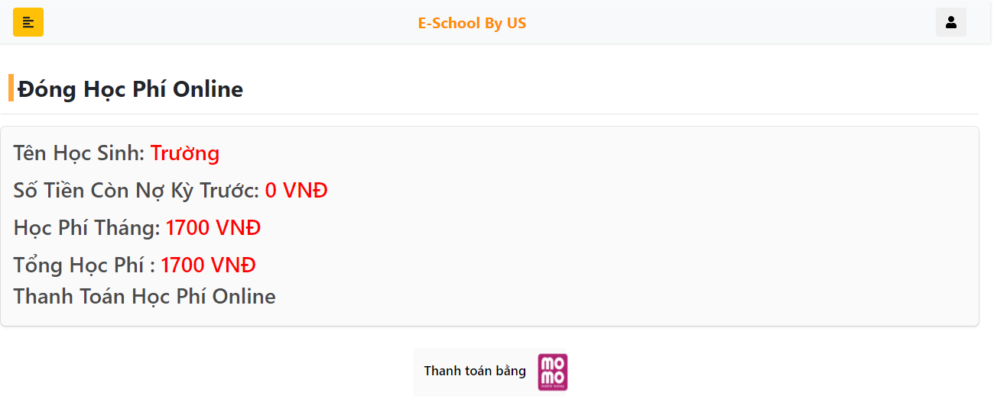

Hình 10: giao diện thanh toán

Phần đóng học phí

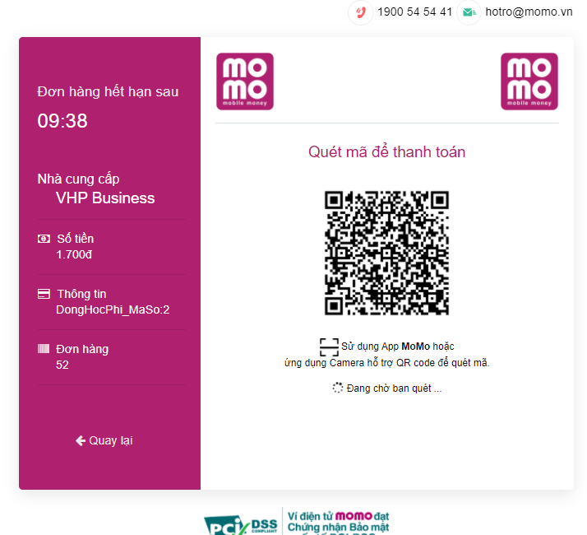

Hình 11: trang web quét thanh toán

Khi click chuột vào button của momo sẽ ra giao diện này

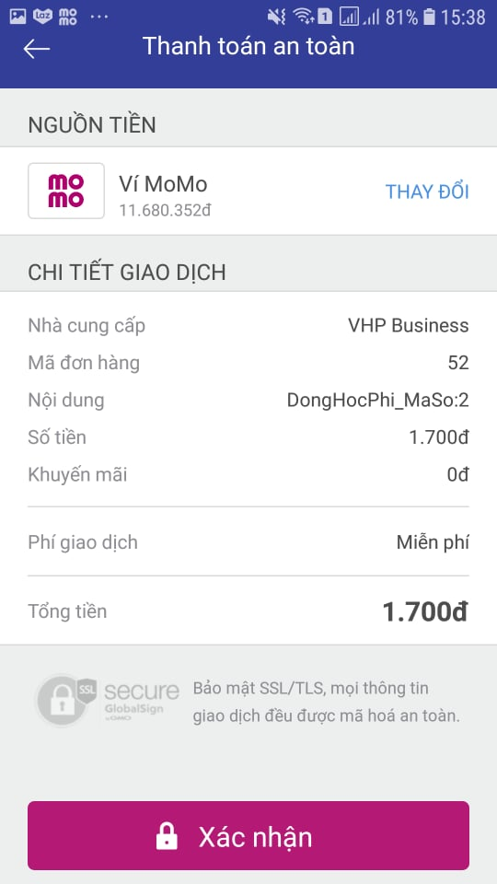

Hình 12: Thông tin thanh toán trên app mobile

Sau khi quét mã vạch ở hình trên

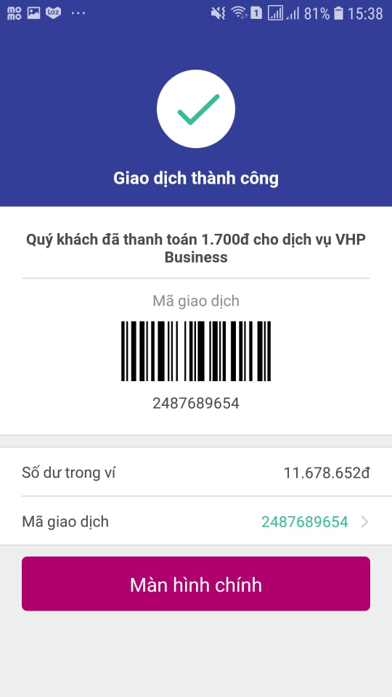

Hình 13: Thanh toán thành công

Thông tin giao dịch thành công

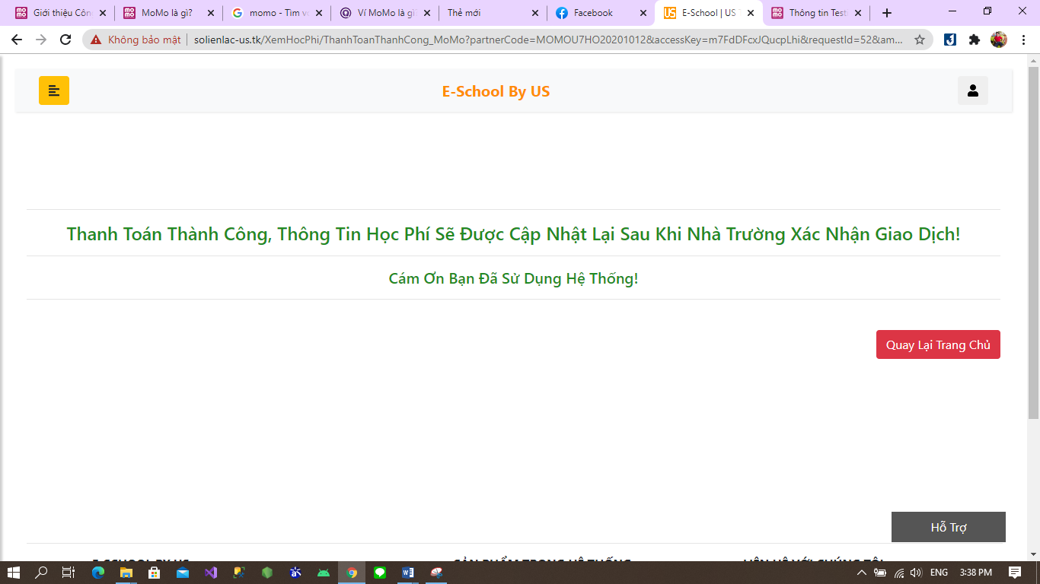

Hình 14: Trả về thông tin giao dịch trên web

3.1.2. BOTCHAT

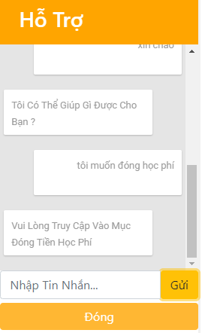

Hình 15:tương tác botchat

Sử dụng botchat để hỏi, bot sẽ tự động trả lời các câu đã định sẵn, và sẽ có sự tương tác giữa nhà trường nếu bên kia có đang sử dụng botchat

## 3.2 PHẦN AI XẾP TKB

# CHƯƠNG IV. KẾT LUẬN VÀ KIẾN NGHỊ

## 4.1 KẾT QUẢ ĐẠT ĐƯỢC CỦA ĐỀ TÀI

Hệ thống sổ liên lạc điện tử đã đạt được một số kết quả sau:

* Giao diện đơn giản dễ sử dụng: học được cách sử dụng ngôn ngữ Html, Css, Javascript.
* Phân quyền 3 khu vực admin, giáo viên, phụ huynh: học được cách phân quyền sử dụng của các vai trò người dùng trong hệ thống.
* Các chức năng cần thiết của sổ liên lạc: thiết kế các chức năng cần thiết của hệ thống sổ liên lạc, quá trình làm việc của hệ thống.
* Gửi thông báo thời gian thực: học được cách sử dụng api đẩy thông báo từ web đến điện thoại ngay tức thì khi người dùng nhấp xác nhận.
* Tính năng botchat và thanh toán Momo tiện lợi
* Sắp xếp TKB bằng AI nhanh gọn và tránh đi những thiếu xót

## 4.2 HẠN CHẾ

Hạn chế của hệ thống:

* Hệ thống mới ở bước đầu xây dựng nên còn một số lỗi và chưa hoàn thiện hoàn chỉnh các chức năng, hệ thống hoạt động code chưa được tối ưu

## 4.3 HƯỚNG PHÁT TRIỂN

* Tối ưu bảo mật trang web hệ thống
* Trang Trí hệ thống đẹp hơn

# TÀI LIỆU THAM KHẢO

* 1. <http://sqladvice.com/tong-quan-ve-sql-server/>
  2. <http://itprotraining.vn/vi/asp-net-mvc/gioi-thieu-lap-trinh-asp-net-mvc-visual-studio-2015-bai-1>
  3. <https://stackoverflow.com/>

Và 1 số trang web khác